Informe de evolución
María Fernanda Castillo
Emitido el 24/08/2026 · Período 05/06/2026 – 19/06/2026
Diagnóstico  Esguince de tobillo grado II  CIE-10 S93.4 | Terapeuta  Giovanni Berdejo | Inicio de tratamiento  05/06/2026
Edad  34 años | Cédula  No registrada | Doctor referente  No registrado

4 / 12  sesiones · 33% del plan | 100%  continuidad · 4 de 4 citas | 7 → 4  dolor EVA · inicial a actual
Evolución del dolor
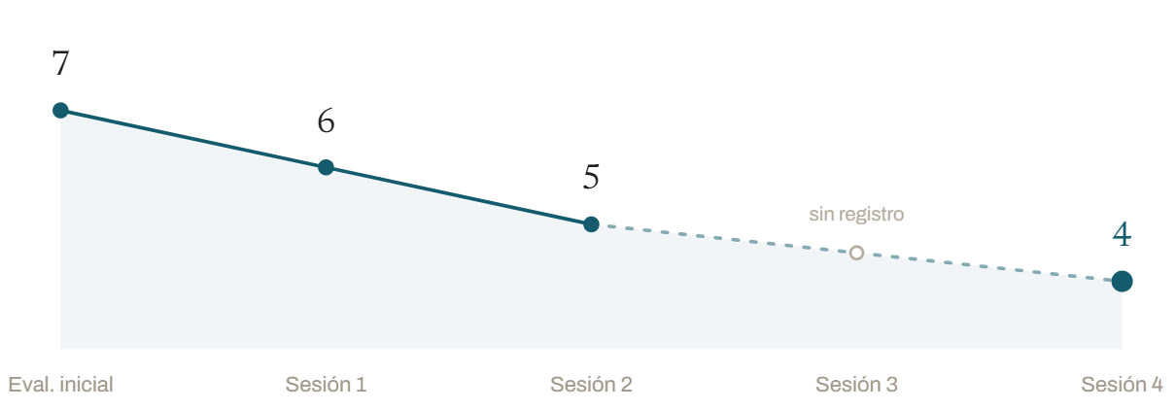

Evaluación inicial 05/06/2026 · EVA 7/10
Inversión forzada del tobillo derecho jugando fútbol hace 4 días. Dolor e inflamación inmediatos. Edema y equimosis en cara lateral. Dolor a la palpación del ligamento peroneo astragalino anterior. Dorsiflexión limitada y dolorosa. Marcha antiálgica con muletas.
Zona evaluada: miembro inferior
Narrativa clínica
Condición inicial
La paciente ingresa con esguince de tobillo grado II tras inversión forzada durante actividad deportiva. Presenta edema, equimosis y dolor a la palpación del ligamento peroné-astragalino anterior, con dorsiflexión limitada y marcha antiálgica asistida por muletas.
Evolución del tratamiento
A lo largo de cuatro sesiones se aplicaron ultrasonido, electroterapia y masoterapia para el control del edema y el dolor, seguidas de trabajo de movilidad activa y reeducación de la marcha. El dolor EVA descendió de forma sostenida de 7/10 a 4/10 y la paciente recuperó progresivamente la carga completa sin apoyo externo.
Resultados obtenidos
Al cierre del período evaluado la paciente deambula de forma autónoma con cojera mínima y sin dolor en reposo. La continuidad al tratamiento fue del 100%, con asistencia a la totalidad de las citas agendadas en el período.
Recomendaciones
Continuar con el plan de fisioterapia hasta completar el protocolo de 12 sesiones para consolidar la estabilidad articular. Se recomienda progresión gradual de carga funcional y reevaluación por el médico referente al alta del episodio.
Detalle por sesión
01 | 08/06/2026 · Giovanni Berdejo · ultrasonido, electroterapia  Edema moderado en maléolo lateral. Deambula con apoyo parcial y muletas. Dolor a la palpación del ligamento lateral. | 7 → 6
02 | 11/06/2026 · Giovanni Berdejo · ultrasonido, masoterapia  Disminución del edema. Tolera carga sin muletas en distancias cortas, marcha con leve cojera. | 6 → 5
03 | 15/06/2026 · Giovanni Berdejo  Sesión sin observación ni técnicas registradas. | 5 → —
04 | 19/06/2026 · Giovanni Berdejo · movilidad activa, reeducación de marcha  Marcha autónoma con cojera mínima. Refiere mejor movilidad del tobillo. Sin dolor en reposo. | 5 → 4

Giovanni Berdejo
Fisioterapeuta · Rehactiva

